1．关于运动的合成与分解，以下说法中正确的是( )
A．由两个分运动求合运动，合运动是唯一确定的
B．由合运动分解为两个分运动，可以有不同的分解方法
C．只有物体做曲线运动时，才能将这个运动分解为两个分运动
D．任何形式的运动，都可以用几个分运动代替
解析：选ABD．从运动合成或分解的法则——平行四边形定则出发思考，明确运动分解的意义、方法，可做出正确的判断，答案为A、B、D．
2.如图所示，跳伞员在降落伞打开一段时间以后，在空中做匀速运动．若跳伞员在无风时竖直匀速下落，着地速度大小是4.0 m/s.当有正东方向吹来的风，风速大小是3.0 m/s时，则跳伞员着地时的速度( )
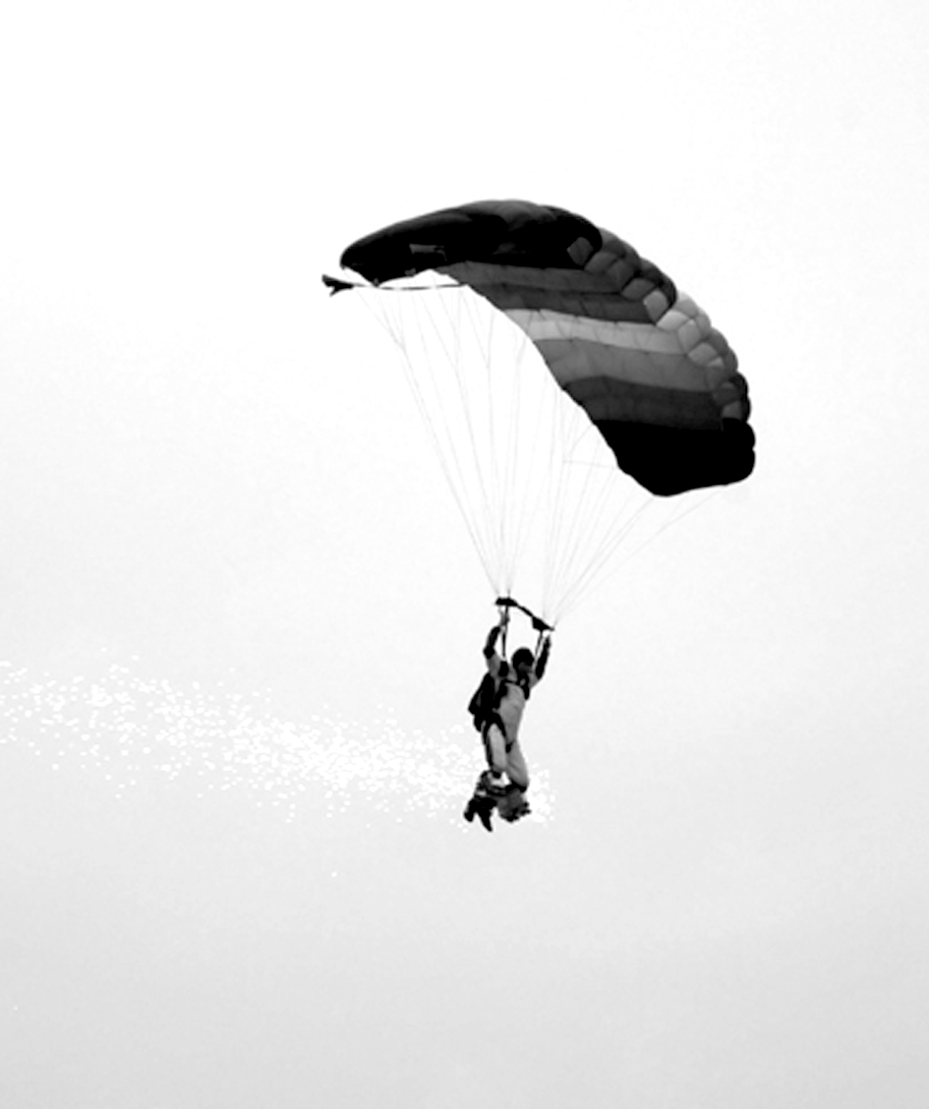
A．大小为5.0 m/s，方向偏西
B．大小为5.0 m/s，方向偏东
C．大小为7.0 m/s，方向偏西
D．大小为7.0 m/s，方向偏东
解析：
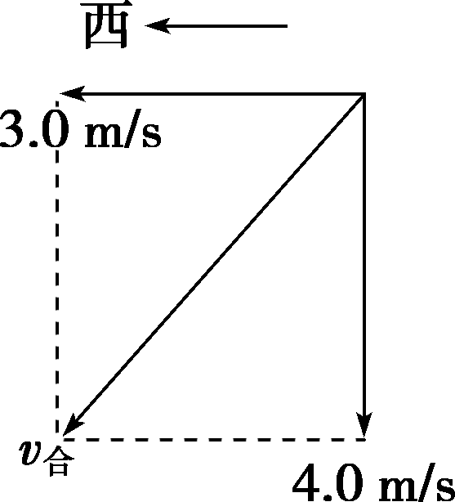
选A．跳伞员竖直方向的匀速直线运动和水平方向上与风同速的匀速直线运动是他的两个分运动，如图所示，
由平行四边形定则及几何知识得，v_{合}＝ m/s＝5.0 m/s，方向偏西．选项A正确，其他选项均错．
3．一物体运动规律是x＝3t² m，y＝4t² m，则下列说法中正确的是( )
A．物体在x轴和y轴方向上都是初速度为零的匀加速直线运动
B．物体的合运动是初速度为零、加速度为5 m/s²的匀加速直线运动
C．物体的合运动是初速度为零、加速度为10 m/s²的匀加速直线运动
D．物体的合运动是加速度为5 m/s²的曲线运动
解析：选AC．根据匀加速直线运动的位移公式s＝v₀t＋at²可知，物体在x轴和y轴方向上都是初速度为零的匀加速直线运动，选项A正确；物体在x、y方向上的加速度分别为a_{x}＝6 m/s²，a_{y}＝8 m/s²，根据平行四边形定则知，物体的合加速度为a＝＝10 m/s²，v₀＝0，选项B、D错误，选项C正确．
4．某电视台群众娱乐节目中有一个环节是让群众演员站在一个旋转较快的大平台的边缘上，向平台圆心处的球筐内投篮球．如果群众演员相对平台静止，则下面各俯视图中哪幅图中的篮球可能被投入球筐(图中箭头指向表示投篮方向，群众演员沿切线方向与转盘同速，且v＝ωR)( )
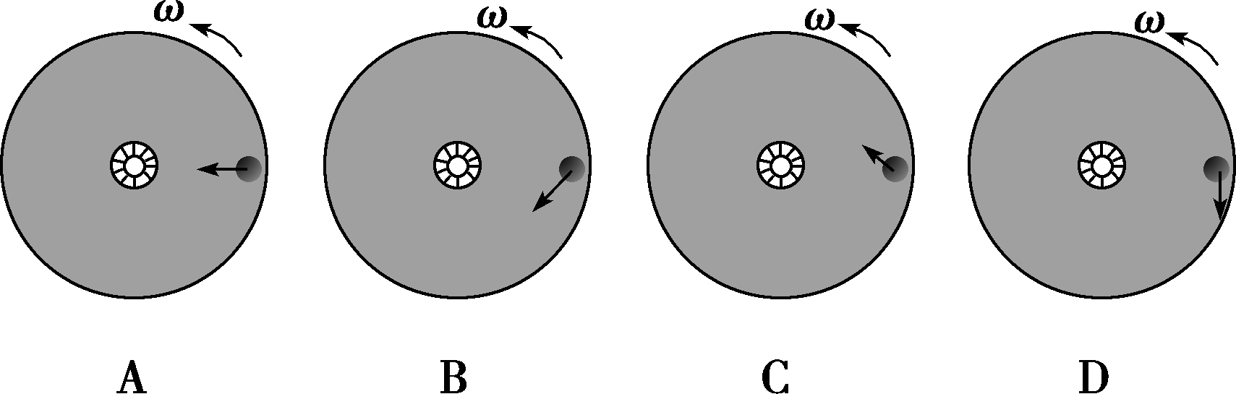
解析：选B．篮球被投出时由于惯性具有同圆盘边缘线速度等大的切向速度v₁＝ωR，要投入平台中心处的篮筐，篮

球的合速度应该沿半径方向水平向左，根据平行四边形定则可知，选项B正确，其他选项所标注的篮球投出方向都不能使篮球的合速度沿半径方向指向圆心．
5．小船在200 m宽的河中横渡，水流速度为2 m/s，船在静水中的航速是4 m/s，求：
(1)当小船的船头始终正对对岸时，它将在何时、何处到达对岸？
(2)要使小船到达正对岸，应如何行驶？历时多长？
解析：小船参与了两个运动：随水漂流和船在静水中的运动．因为分运动之间是互不干扰的，具有等时的性质，故
(1)小船渡河时间等于垂直于河岸的分运动时间
t＝t₁＝＝ s＝50 s
沿河流方向的位移x_{水}＝v_{水}t＝2×50 m＝100 m
即在正对岸下游100 m处靠岸．
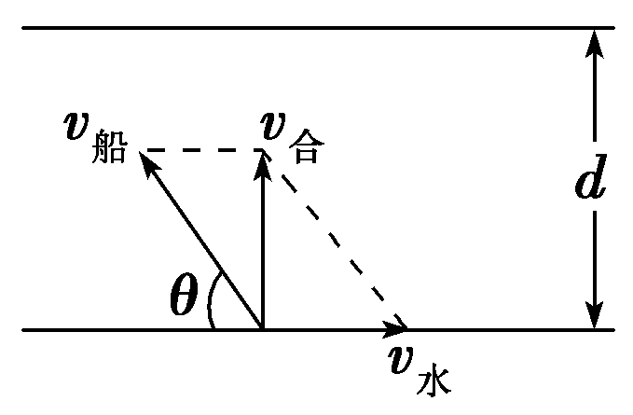
(2)要小船垂直过河，即合速度应垂直于河岸，如图所示，
则cos θ＝＝＝
所以θ＝60°，即航向与岸上游成60°角
渡河时间t＝＝＝ s＝ s≈57.7 s.
答案：(1)50 s后在正对岸下游100 m处靠岸
(2)航向与岸上游成60°角 57.7 s

